BI.ROF.2710.2.2023

OPIS PRZEDMIOTU ZAMÓWIENIA

**PRZEBUDOWA SIECI TELEKOMUNIKACYJNEJ W SIEDZIBIE ZARZĄDU ZLEWNI W GIŻYCKU**

**Zarząd Zlewnii w Giżycku ul. Wodna 4, 11-500 Giżycko**

INFORMACJE PODSTAWOWE

 NAZWA ZAMÓWIENIA

„PRZEBUDOWA SIECI TELEKOMUNIKACYJNEJ W SIEDZIBIE ZARZĄDU ZLEWNI W GIŻYCKU”

 ADRES OBIEKTU BUDOWLANEGO

PGW Wody Polskie – RZGW w Białymstoku

Zarząd Zlewnii w Giżycku ul. Wodna 4,

11-500 Giżycko

ZAKRES ROBÓT BUDOWLANYCH

**Grupa, klasa, kategoria CPV:**

**Grupa 71300000-1 usługi inżynieryjne**

71320000-7      - usługi inżynieryjne w zakresie projektowania,

71000000-8      - usługi architektoniczne, budowlane, inżynieryjne i kontrolne

71240000-2      - usługi architektoniczne, inżynieryjne i planowania

71250000-5      - usługi architektoniczne, inżynieryjne i pomiarowe

71330000-0      - różne usługi inżynieryjne

**Grupa 45000000-7 Roboty budowlane:**

**45310000-3     - roboty  w  zakresie instalacji  elektrycznych**

**45314000-1      - instalowanie sprzętu telekomunikacyjnego**

**45314200-3      - instalowanie infrastruktury kablowej**

**45314300-4      - kładzenie kabli**

**45314310-7      - instalowanie okablowania komputerowego**

**45310000-3      - roboty w zakresie instalacji elektrycznych**

**45311000-0      - roboty w zakresie przewodów instalacji elektrycznych oraz opraw elektrycznych**

**45311100-1      - roboty w zakresie przewodów instalacji elektrycznej**

**45311200-2      - roboty w zakresie opraw elektrycznych**

NAZWA ZAMAWIAJĄCEGO

Państwowe Gospodarstwo Wodne Wody Polskie

Regionalny Zarząd Gospodarki Wodnej w Białymstoku

ul. Pułkowa 11

15-143 Białystok

OSOBY OPRACOWUJĄCE OPIS PRZEDMIOTU ZAMÓWIENIA

Rafał Golec

**Spis Treści**

Spis treści

1. OPIS OGÓLNY 4

1.1. CHARAKTERYSTYCZNE PARAMETRY OKREŚLAJĄCE WIELKOŚĆ OBIEKTU LUB ZAKRES ROBÓT BUDOWLANYCH 4

1.2. AKTUALNE UWARUNKOWANIA WYKONANIA PRZEDMIOTU ZAMÓWIENIA 4

1.3. OGÓLNE WŁAŚCIWOŚCI FUNKCJONALNO-UŻYTKOWE 5

1.4. SZCZEGÓŁOWE WŁAŚCIWOŚCI FUNKCJONALNO-UŻYTKOWE 7

1.1.1. OPIS POMIESZCZEŃ 7

1.1.2. SIEĆ STRUKTURALNA 23

1.1.3. BEZPIECZNA LINIA ZASILAJĄCA 24

1.1.4. SZAFA SERWEROWA 25

1.1.5. OSPRZĘT SZAFY SERWEROWEJ 25

1.5. WARUNKI WYKONANIA I ODBIORU ROBÓT BUDOWLANYCH 27

2. NORMY I PRZEPISY 28

3. PLAN BUDYNKU 30

# OPIS OGÓLNY

## CHARAKTERYSTYCZNE PARAMETRY OKREŚLAJĄCE WIELKOŚĆ OBIEKTU LUB ZAKRES ROBÓT BUDOWLANYCH

**CHARAKTERYSTYKA OBIEKTU**

Budynek Zarządu Zlewni w Giżycku przy ulicy Wodnej 4 jest własnością Wód Polskich. Jest to były budynek mieszkalny, 3 piętrowy z podpiwniczeniem. Mieści się w nim Zarząd Zlewni (dwa piętra) oraz Nadzór Wodny (część wysokiego parteru). Użytkowane w budynku Zarządu Zlewni są trzy pokoje na wysokim parterze, 16 pomieszczeń (wraz z korytarzem) znajdujących się na pierwszym piętrze oraz 15 pomieszczeń (wraz z korytarzem) na drugim piętrze. Celem projektu jest przebudowa/budowa sieci telekomunikacyjnej wraz z bezpieczną linią zasilającą we wszystkich wskazanych pomieszczeniach budynku Zarządu Zlewni oraz umieszczenie szafy dystrybucyjnej wraz z ustalonym w projekcie wyposażeniem we wskazanym pomieszczeniu Zarządu Zlewni. Budynek w chwili obecnej posiada bardzo ograniczoną sieć telekomunikacyjną, która nie odpowiada obecnym standardom i potrzebom.

**Zakres prac**

|  |  |
| --- | --- |
| **Wyposażenie serwerowni** |  |
| Montaż szaf serwerowych | **x** |
| Montaż wyposażenia technicznego szafy serwerowej | **x** |
| **Instalacje w budynku** |  |
| Elektryczne | **x** |
| Okablowanie strukturalne - przebudowa | **x** |

## AKTUALNE UWARUNKOWANIA WYKONANIA PRZEDMIOTU ZAMÓWIENIA

Przedmiotem zamówienia jest wykonanie dokumentacji projektowej oraz wszystkich prac budowlanych i instalacyjnych dotyczących budowy sieci LAN wraz z postawieniem i wyposażeniem szafy serwerowej; oraz budowa bezpiecznej linii zasilającej wraz z rozdzielnią elektryczną oraz zabezpieczeniem różnicowoprądowym.

Wykonanie prac będzie realizacją kompletną, „pod klucz”, składającą się z następujących części:

* opracowanie, a następnie zaakceptowanie przez Zamawiającego zgodnej z OPZ dokumentacji projektowej dla poszczególnych pomieszczeń,
* wykonanie prac instalacyjnych w zakresach wymienionych w OPZ,
* wykonanie testów, niezbędnych pomiarów i badań sprawdzających współdziałanie wszystkich zamontowanych i zainstalowanych elementów wg listy prac wymienionych w warunkach szczegółowych OPZ.

Dokumentacja projektowa musi zawierać (w zależności od zakresu wymaganych prac, opisanych w dalszej części opisu przedmiotu zamówienia):

* Projekt zasilania energetycznego.
* Projekt okablowania teletransmisyjnego.

Wszystkie projekty muszą zostać zatwierdzone przez Zamawiającego. Wszelkie prace remontowo-instalacyjne będą wykonywane zgodnie z przygotowaną i zatwierdzoną do realizacji dokumentacją projektową. Dokumentacja projektowa będzie wykonana zgodnie z ustawą z dnia 7 lipca 1994 – Prawo Budowlane (Dz. U. 2018 poz. 1202).

W związku z tym, że prace będą prowadzone na czynnym obiekcie użyteczności publicznej, czas realizacji pracy należy uzgodnić z Zamawiającym. Prace szczególnie uciążliwe należy wykonywać po godzinach pracy urzędu, lub w dni wolne (sobota, niedziela), po uprzednim uzgodnieniu z Zamawiającym.

W przypadku, gdy prace prowadzone będą w pomieszczeniach, gdzie pracują inne urządzenia (np. serwery, centrale telefoniczne itp.) wymaga się, aby prace były prowadzone w miarę możliwości bez konieczności wyłączania tych urządzeń, jeżeli wykonawca określi, że charakter prowadzonych prac wymagał będzie czasowego wyłączenia urządzeń można to zrobić tylko i wyłącznie w porozumieniu z Zamawiającym i pod jego nadzorem.

Wykonawca jest odpowiedzialny za prowadzenie robót zgodnie z umową i projektem, ścisłe przestrzeganie harmonogramu prac, jakości zastosowanych materiałów i wykonywanych robót, za ich zgodność z dokumentacją projektową, wymaganiami specyfikacji technicznych instalowanych urządzeń oraz poleceniami Zamawiającego.

Wykonawca ponosić będzie całkowitą odpowiedzialność cywilno-prawną za szkody wynikłe z zaniechania i niedbalstwa, działania niezgodnego ze sztuką budowlaną i przepisami przeciwpożarowymi swoich pracowników oraz za zabezpieczenie miejsca realizacji zamówienia.

Wykonawca powinien przedstawić na podstawie wykonanego projektu szczegółowy harmonogram prac nie kolidujący z funkcjonowaniem obiektu.

Prace po godzinach pracy urzędu lub w dni wolne mogą być wykonywane tylko po wcześniejszym uzgodnieniu z Zamawiającym w celu zorganizowania dyżurów.

Po zakończeniu prac remontowo-instalacyjnych Wykonawca jest zobowiązany do wykonania dokumentacji powykonawczej. Dokumentacja powinna zawierać:

* rysunki pomieszczeń z zaznaczonymi instalacjami i lokalizacją instalowanych urządzeń np. rozdzielnica elektryczna,
* wykaz użytych materiałów z podaniem nazw i producentów, wymaganych atestów, zezwoleń do użycia na terenie Polski itp.,
* dołączone wszystkie wymagane prawem dokumenty z wykonanych pomiarów i testów.

Dokumentacja powykonawcza powinna dodatkowo zawierać informacje o wszystkich odstępstwach i zmianach w stosunku do projektu wykonawczego.

Wykonawca będzie odpowiadał za powierzone pomieszczenia oraz wszystkie materiały i elementy wyposażenia użyte do realizacji powierzonego mu zadania, od chwili przekazania pomieszczeń do realizacji zamówienia, aż do odbioru końcowego.

Zgodnie z zasadami zamówień publicznych Wykonawca może zastosować materiały i rozwiązania równoważne, to jest w żadnym stopniu nieobniżające standardu i niezmieniające funkcjonalności przyjętych w opisie projektu zamówienia.

## OGÓLNE WŁAŚCIWOŚCI FUNKCJONALNO-UŻYTKOWE

**Przeznaczenia funkcjonalne pomieszczeń:**

**Pomieszczenie na szafę dystrybucyjną:** w pomieszczeniu tym zostanie ustawiona szafa teleinformatyczna o wysokości 42U i 800mm x 1000 mm (szerokość x głębokość), w których następnie zainstalowane będą elementy pasywne i aktywne. Szafa powinna być tak ustawiona, aby był do nich swobodny dostęp z co najmniej dwóch stron pozostawiając odpowiednią wolną przestrzeń do późniejszej pracy administratora. Okablowanie teleinformatyczne i zasilające powinno wchodzić do szafy od góry. Zasilanie powinno być prowadzone w układzie redundantnym do szafy z nowej rozdzielni elektrycznej serwerowni. Rozdzielnica elektryczna umieszczona we wskazanym miejscu pomieszczenia z zainstalowanymi bezpiecznikami (patrz. Szczegółowe Właściwości Funkcjonalno-Użytkowe), wyłącznikiem różnicowoprądowym oraz przekaźnikiem kontroli napięcia do sieci jednofazowych.

**Pomieszczenia pracowników/korytarze/wyprowadzenie światłowodu dla ISP:**

Infrastruktura powinna zostać rozciągnięta we wszystkich wskazanych pomieszczeniach przy użyciu korytek i przewodów wentylacyjnych. Sieć LAN powinna być zbudowana za pomocą przewodu skrętki cat6A. Każdemu stanowisku pracowniczemu przypisano po 2 gniazdka Ethernet i trzy gniazdka bezpiecznej linii energetycznej (chyba, że zostało to inaczej wskazane w Szczegółowych Właściwościach Funkcjonalno-Użytkowych). Do tego 5 pojedynczych gniazdek Ethernet z dwoma gniazdami zasilania na drukarki wielofunkcyjne. Bezpieczna linia energetyczna powinna być przewodem typu YDYżo 450/750 3x2,5, przewód powinien być rozprowadzony korytkami i przewodami wentylacyjnymi. Każdemu pracownikowi zostały przypisane 3 gniazda zasilania typu DATA (chyba, że zostało to wskazane inaczej w Szczegółowych Właściwościach Funkcjonalno-Użytkowych)

Poza budynek musi zostać wyciągnięty światłowód ośmiożyłowy kończący się w krosownicy w szafie dystrybucyjnej – dostęp dla ewentualnego ISP. Zapas światłowodu na zewnątrz budynku powinien zostać umieszczony w zamykanej na kluczyk szafce zewnętrznej.

**Wyposażenie szafy dystrybucyjnej**

**Szafa dystrybucyjna** powinna zostać wyposażona w dwa przełączniki zarządzalne L2/L3 48 portowe 1U obsługujące standard IEEE 802.3at (PoE+). Urządzenia powinny zostać zestackowane dla ułatwienia zarządzania nimi. Szafa powinna zostać wyposażona w jedno urządzenie typu NAS. Instalowane okablowanie sieciowe powinno schodzić się do szafy dystrybucyjnej i być zaterminowane w patchpanelach. Pomiędzy patchpanelami i przełącznikami powinny znajdować się organizery kabli. Przełączniki, organizery i patchpanele powinny być ustawione naprzemiennie w celu łatwiejszej organizacji kabli. UPS powinien znajdować się w najniższym punkcie szafy dystrybucyjnej. Szafa powinna być także wyposażona w listwę rackową.

**Wyposażenie rozdzielni elektrycznej**

**Rozdzielnica elektryczna** powinna być zamykana na zamek oraz zostać wyposażona w rozłącznik izolacyjny typu FR, ochronnik przepięciowy I+II st., wyłączniki nadprądowe z członem różnicowoprądowym, lampki kontroli napięcia.

## SZCZEGÓŁOWE WŁAŚCIWOŚCI FUNKCJONALNO-UŻYTKOWE

### OPIS POMIESZCZEŃ

**WYSOKI PARTER** (Numeracja pokoi zgodnie z planami budynku; Pokoje na wysokim parterze oznaczone oddzielnym drukiem na planach)**:**

Pokój 1 – pomieszczenie o wymiarach 396cm x 378cm i wysokości 280cm – powierzchnia pomieszczenia to 14,5 m2, pokój przeznaczony jest dla jednego pracownika Nadzoru Wodnego z dostępem do komina wentylacyjnego. Czerwonym prostokątem oznaczone miejsce, w którym mają się znaleźć gniazda Ethernet i gniazdka bezpiecznej linii zasilającej. **2 sztuki RJ45 oraz 3 gniazdka 230V.**

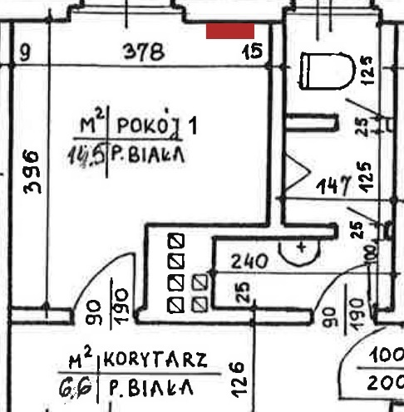

Pokój 2 – pomieszczenie o wymiarach 438cm x 409 cm i wysokości 280cm – powierzchnia pomieszczenia to 17,9 m2, pokój przeznaczony jest dla jednego pracownika Nadzoru Wodnego. Dostęp do komina wentylacyjnego; Dodatkowe gniazda Ethernet przeznaczone dla urządzenia wielofunkcyjnego. Czerwonymi prostokątami oznaczone miejsca, w którym mają się znaleźć gniazda Ethernet i gniazdka bezpiecznej linii zasilającej:

**1. Jedno gniazdo RJ45 oraz 1x gniazdo 230V**

**2. Dwa gniazda RJ45 oraz 3x gniazda 230V**



Pokój 3 – pomieszczenie o wymiarach 308cm x 410 cm i wysokości 280cm – powierzchnia pomieszczenia to 12,5 m2, pokój przeznaczony jest dla jednego pracownika Nadzoru Wodnego. Czerwonym prostokątem oznaczone miejsce, w którym mają się znaleźć gniazda Ethernet i gniazdka bezpiecznej linii zasilającej. **2 sztuki gniazd RJ45 oraz 3 gniazdka 230V.**

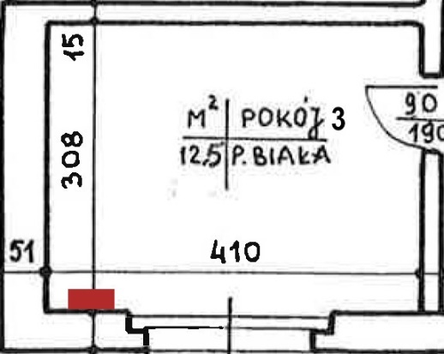

**PIERWSZE PIĘTRO** (Numeracja pokoi zgodnie z planami budynku; Pokoje na wysokim parterze oznaczone oddzielnym drukiem na planach)

Pokój 11 – pomieszczenie o wymiarach 408cm x 416cm i wysokości 280cm – powierzchnia pomieszczenia to 16,9 m2, pokój przeznaczony jest dla dwóch pracowników Zarządu Zlewnii. Czerwonymi prostokątami oznaczone miejsca, w którym mają się znaleźć gniazda Ethernet i gniazdka bezpiecznej linii zasilającej:

**1. Dwa gniazda RJ45 oraz 3x gniazdka 230V**

**2. Dwa gniazda RJ45 oraz 3x gniazdka 230V**

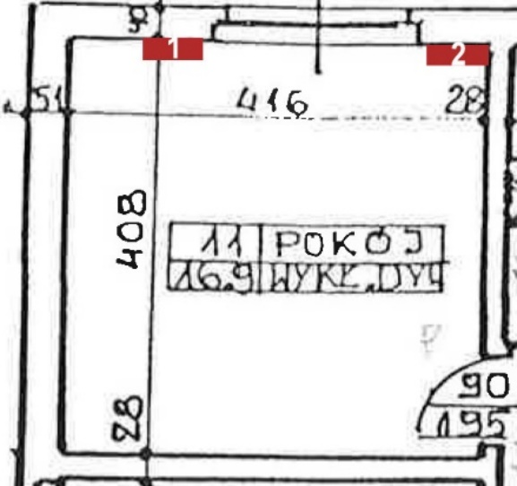

Pokój 13 – pomieszczenie o wymiarach 285cm x 276cm i wysokości 280cm – powierzchnia pomieszczenia to 7,8 m2, pokój przeznaczony jest dla jednego pracowników Zarządu Zlewni. Czerwonym prostokątem oznaczone miejsce w którym mają się znaleźć gniazda Ethernet i gniazdka bezpiecznej linii zasilającej. **2 sztuki gniazd RJ45 oraz 3 gniazdka 230V.**

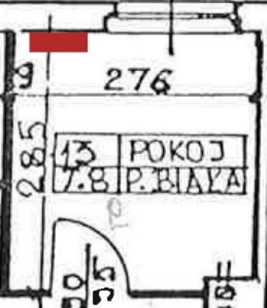

Pokój 14 - pomieszczenie o wymiarach 397cm x 248cm i wysokości 280cm – powierzchnia pomieszczenia to 9,8 m2, pokój przeznaczony jest dla jednego pracownika Zarządu Zlewni. Czerwonym prostokątem oznaczone miejsce w którym mają się znaleźć gniazda Ethernet i gniazdka bezpiecznej linii zasilającej. **2 sztuki gniazd RJ45 oraz 3 gniazdka 230V.**

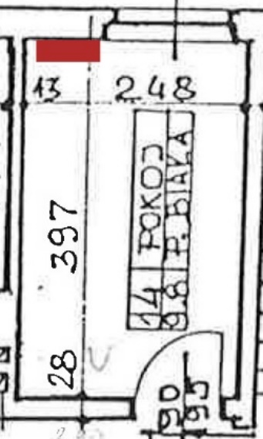

Pokój 15 - pomieszczenie o wymiarach 438cm x 211cm i wysokości 280cm – powierzchnia pomieszczenia to 9,2 m2, pokój przeznaczony jest dla jednego pracownika Zarządu Zlewni. Czerwonym prostokątem oznaczone miejsce, w którym mają się znaleźć gniazda Ethernet i gniazdka bezpiecznej linii zasilającej. **2 sztuki gniazd RJ45 oraz 3 gniazdka 230V.**

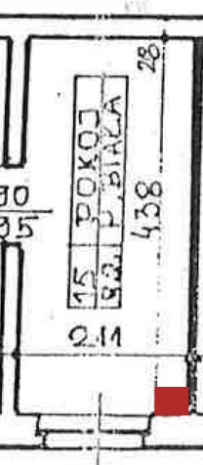

Pokój 16 - pomieszczenie o wymiarach 438cm x 404cm i wysokości 280cm – powierzchnia pomieszczenia to 17,6 m2, pokój przeznaczony jest dla dwóch pracowników Zarządu Zlewni. Czerwonym prostokątem oznaczone miejsce w którym mają się znaleźć gniazda Ethernet i gniazdka bezpiecznej linii zasilającej. **6 sztuk gniazd RJ45 oraz 9 gniazdek 230V.**

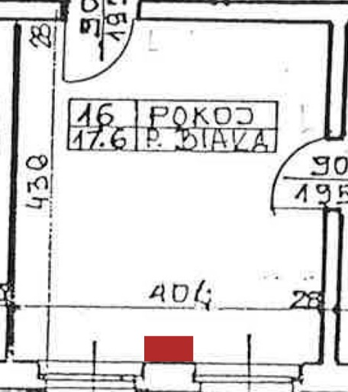

Pokój 17 - pomieszczenie o wymiarach 438cm x 408cm i wysokości 280cm – powierzchnia pomieszczenia to 17,9 m2, pokój przeznaczony jest dla dwóch pracowników Zarządu Zlewni. Czerwonym prostokątem oznaczone miejsce w którym mają się znaleźć gniazda Ethernet i gniazdka bezpiecznej linii zasilającej. **4 sztuki gniazd RJ45 oraz 6 gniazdek 230V.**

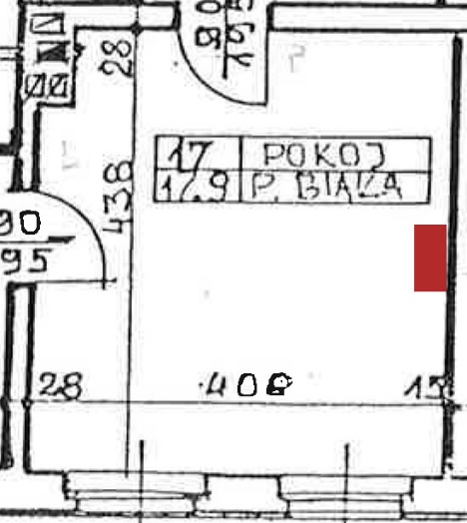

Pokój 18 - pomieszczenie o wymiarach 308cm x 416cm i wysokości 280cm – powierzchnia pomieszczenia to 12,8 m2, pokój przeznaczony jest dla dwóch pracowników Zarządu Zlewni. Czerwonym prostokątem oznaczone miejsce w którym mają się znaleźć gniazda Ethernet i gniazdka bezpiecznej linii zasilającej. **4 sztuki gniazd RJ45 oraz 6 gniazdek 230V.**

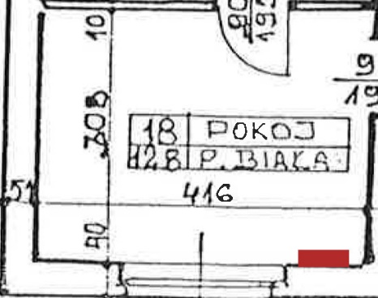

Pokój 19 - pomieszczenie o wymiarach 256cm x 416cm i wysokości 280cm – powierzchnia pomieszczenia to 10,6 m2, pokój przeznaczony jest dla jednego pracownika Zarządu Zlewni. Czerwonym prostokątem oznaczone miejsce w którym mają się znaleźć gniazda Ethernet i gniazdka bezpiecznej linii zasilającej. **2 sztuki gniazd RJ45 oraz 3 gniazdek 230V.**

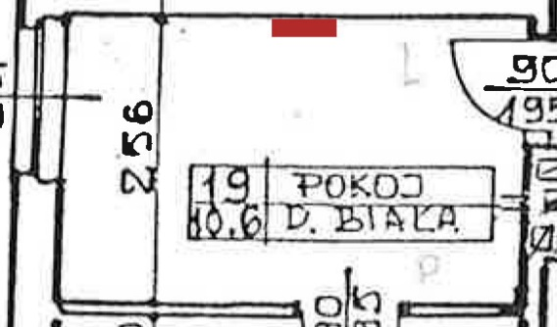

Pokój 112 - pomieszczenie o wymiarach 396cm x 249cm i wysokości 280cm – powierzchnia pomieszczenia to 9,8 m2. **Nie będą doprowadzone gniazdka RJ45/230V.**

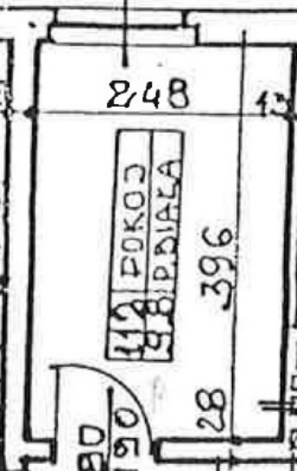

Pokój 113 - pomieszczenie o wymiarach 396cm x 272cm i wysokości 280cm – powierzchnia pomieszczenia to 9,7 m2, pokój przeznaczony jest dla jednego pracownika Zarządu Zlewni. Czerwonym prostokątem oznaczone miejsce, w którym mają się znaleźć gniazda Ethernet i gniazdka bezpiecznej linii zasilającej. **2 sztuki gniazd RJ45 oraz 3 gniazdek 230V.**

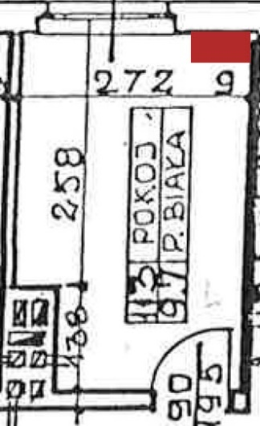

Pokój 115 - pomieszczenie o wymiarach 408cm x 412cm i wysokości 280cm – powierzchnia pomieszczenia to 16,8 m2, pokój przeznaczony jest dla dwóch pracowników Zarządu Zlewni. Czerwonym prostokątem oznaczone miejsce, w którym mają się znaleźć gniazda Ethernet i gniazdka bezpiecznej linii zasilającej. **4 sztuki gniazd RJ45 oraz 6 gniazdek 230V.**

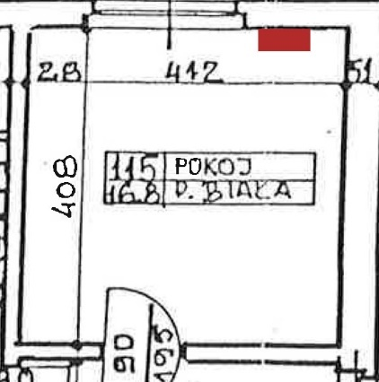

Pokój 116 – pomieszczenie przejściowe o wymiarach 256cm x 414cm i wysokości 280cm – powierzchnia pomieszczenia to 10,6 m2. Czerwonym prostokątem oznaczone miejsce, w którym mają się znaleźć gniazda Ethernet i gniazdka bezpiecznej linii zasilającej. **1 sztuki gniazd RJ45 oraz 2 gniazdek 230V. Podłączenie urządzenia wielofunkcyjnego.**

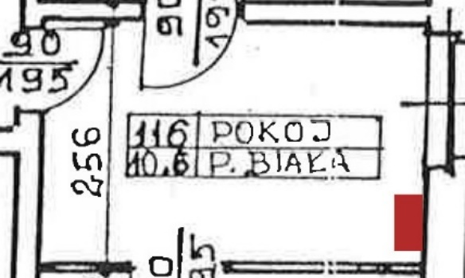

Pokój 117 pomieszczenie o wymiarach 308cm x 414cm i wysokości 280cm – powierzchnia pomieszczenia to 12,7 m2, pokój przeznaczony jest dla dwóch pracowników Zarządu Zlewni. Czerwonymi prostokątami oznaczone miejsca, w którym mają się znaleźć gniazda Ethernet i gniazdka bezpiecznej linii zasilającej:

**1. Dwa gniazda RJ45 oraz 3x gniazdka 230V**

**2. Dwa gniazda RJ45 oraz 3x gniazdka 230V**

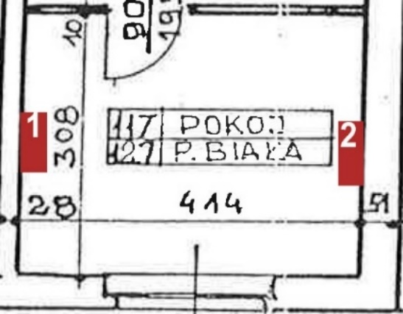

Pokój 118 – pomieszczenie o wymiarach 438cm x 208cm i wysokości 280cm – powierzchnia pomieszczenia to 9,1 m2. **Nie będą doprowadzone gniazdka RJ45/230V**

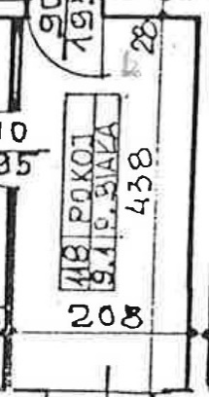

Pokój 119 – pomieszczenie o wymiarach 438cm x 370cm i wysokości 280cm – powierzchnia pomieszczenia to 16,2 m2. Czerwonym prostokątem oznaczone miejsce, w którym mają się znaleźć gniazda Ethernet i gniazdka bezpiecznej linii zasilającej. **1 sztuki gniazd RJ45 oraz 2 gniazdek 230V.**

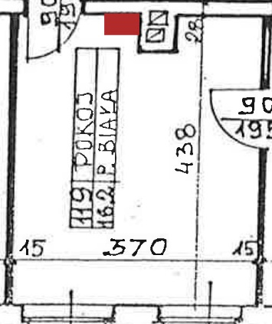

Korytarz - pomieszczenie nieregularne – powierzchnia pomieszczenia to 12,2 m2. Czerwonym prostokątem oznaczone miejsce, w którym mają się znaleźć gniazda Ethernet i gniazdka bezpiecznej linii zasilającej. **Instalacja 2 sztuki gniazd RJ45 i 2 szt. gniazd 230V dla urządzenia wielofunkcyjnego, dostęp do komina wentylacyjnego.**

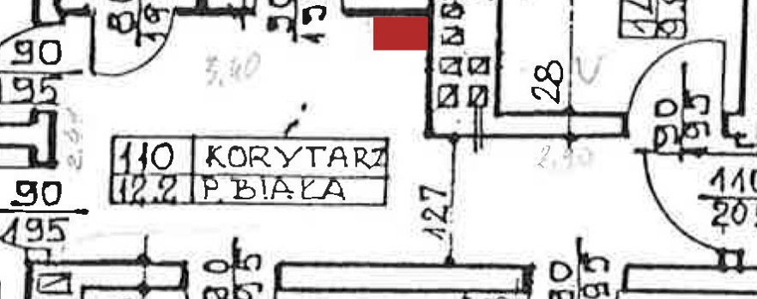

**DRUGIE PIĘTRO** (Numeracja pokoi zgodnie z planami budynku; Pokoje na wysokim parterze oznaczone oddzielnym drukiem na planach)

Pokój 21 – pomieszczenie o wymiarach 416cm x 428cm wysokości 305cm w punkcie maksymalnym do 280cm (skośny dach) – powierzchnia pomieszczenia to 17,8 m2, pokój przeznaczony jest dla jednego pracownika Zarządu Zlewni. Czerwonym prostokątem oznaczone miejsce, w którym mają się znaleźć gniazda Ethernet i gniazdka bezpiecznej linii zasilającej. **4 sztuki gniazd RJ45 oraz 4 gniazdek 230V.**

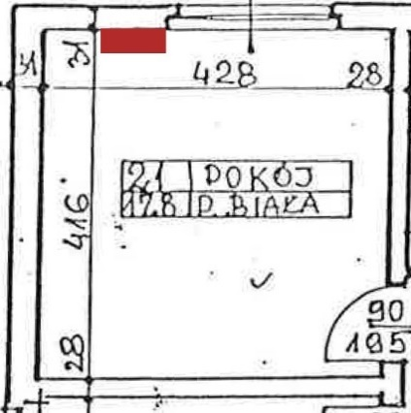

Pokój 23 - pomieszczenie o wymiarach 291cm x 276cm i wysokości 305cm w punkcie maksymalnym do 280cm (skośny dach) – powierzchnia pomieszczenia to 8m2. **Pomieszczenie będzie zaadaptowane jako pomieszczenie, w którym stanie szafa dystrybucyjna, pomieszczenie klimatyzowane - klimatyzator nad drzwiami; Pokój z dostępem do komina wentylacyjnego.**

Czerwonym prostokątem oznaczone miejsce, w którym mają się znaleźć gniazda Ethernet i gniazdka bezpiecznej linii zasilającej. **1 sztuka gniazd RJ45 oraz 2 gniazdek 230V.**

Niebieskim prostokątem oznaczone miejsce, w którym ma stanąć szafa dystrybucyjna wraz z osprzętem z doprowadzonymi do niej **2 gniazdami zasilania.**

Zielonym prostokątem oznaczono miejsce, w którym ma znaleźć się rozdzielnica elektryczna bezpiecznej linii zasilania.

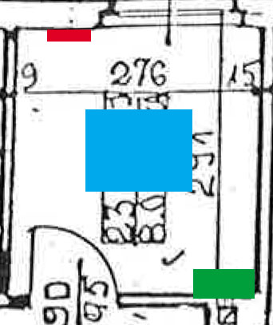

Pokój 24 - pomieszczenie o wymiarach 408cm x 249cm wysokości 305cm w punkcie maksymalnym do 280cm (skośny dach) – powierzchnia pomieszczenia to 10.1m2, pokój przeznaczony jest dla jednego pracownika Zarządu Zlewni. Czerwonymi prostokątami oznaczone miejsca, w którym mają się znaleźć gniazda Ethernet i gniazdka bezpiecznej linii zasilającej:

**1. Dwa gniazda RJ45 oraz 3x gniazdka 230V**

**2. Dwa gniazda RJ45 oraz 3x gniazdka 230V**

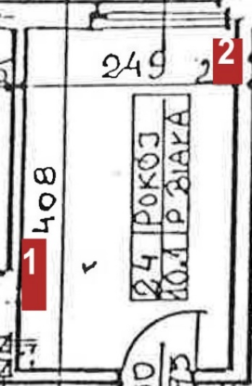

Pokój 25 - pomieszczenie o wymiarach 452cm x 201cm wysokości 305cm w punkcie maksymalnym do 280cm (skośny dach) – powierzchnia pomieszczenia to 9m2.N**ie będzie doprowadzony RJ45/230V**

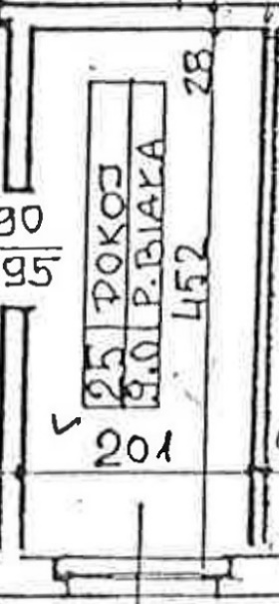

Pokój 26 - pomieszczenie o wymiarach 451cm x 412cm wysokości 305cm w punkcie maksymalnym do 280cm (skośny dach) – powierzchnia pomieszczenia to 18,6m2. Pokój przeznaczony jest dla dwóch pracowników Zarządu Zlewni. Czerwonym prostokątem oznaczone miejsce w którym mają się znaleźć gniazda Ethernet i gniazdka bezpiecznej linii zasilającej. **6 sztuk gniazd RJ45 oraz 9 gniazdek 230V.**

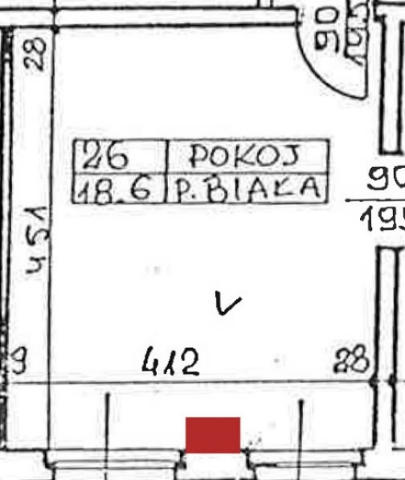

Pokój 27 - pomieszczenie o wymiarach 451cm x 409cm wysokości 305cm w punkcie maksymalnym do 280cm (skośny dach) – powierzchnia pomieszczenia to 18,4m2. Pokój przeznaczony jest dla jednego pracownika Zarządu Zlewni**.** Czerwonym prostokątem oznaczone miejsce w którym mają się znaleźć gniazda Ethernet i gniazdka bezpiecznej linii zasilającej. **4 sztuk gniazd RJ45 oraz 6 gniazdek 230V.** **Pomieszczenie z dostępem do komina wentylacyjnego, drzwi pomiędzy pokojami 27, a 28 są zamurowane.**

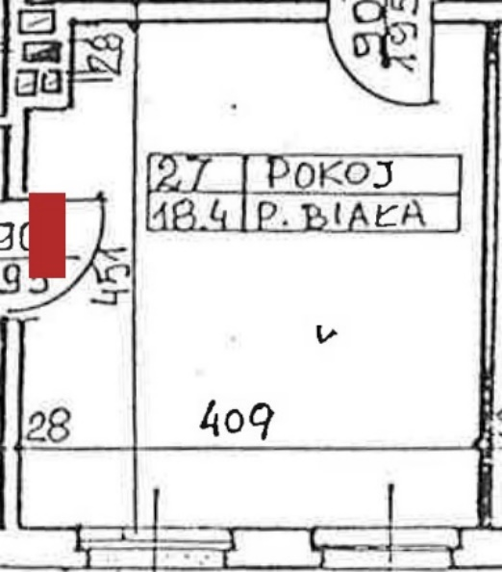

Pokój 28 - pomieszczenie o wymiarach 318cm x 432cm wysokości 305cm w punkcie maksymalnym do 280cm (skośny dach) – powierzchnia pomieszczenia to 13,7m2. Pokój przeznaczony jest dla dwóch pracowników Zarządu Zlewni. Czerwonymi prostokątami oznaczone miejsca, w którym mają się znaleźć gniazda Ethernet i gniazdka bezpiecznej linii zasilającej:

**1. Dwa gniazda RJ45 oraz 3x gniazdka 230V**

**2. Dwa gniazda RJ45 oraz 3x gniazdka 230V**

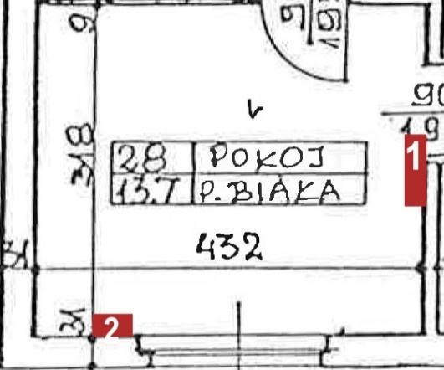

Pokój 29 - pomieszczenie o wymiarach 257cm x 432cm wysokości 305cm w punkcie maksymalnym do 280cm (skośny dach) – powierzchnia pomieszczenia to 11,1m2. Pokój przeznaczony jest dla jednego pracownika Zarządu Zlewni. Czerwonym prostokątem oznaczone miejsce, w którym mają się znaleźć gniazda Ethernet i gniazdka bezpiecznej linii zasilającej. **2 sztuk gniazd RJ45 oraz 3 gniazdek 230V.**

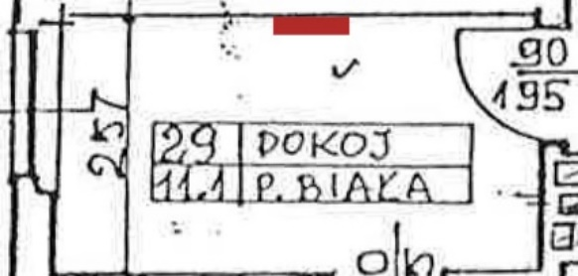

Pokój 212 - pomieszczenie o wymiarach 404cm x 248cm wysokości 305cm w punkcie maksymalnym do 280cm (skośny dach) – powierzchnia pomieszczenia to 10m2. Pokój przeznaczony jest dla jednego pracownika Zarządu Zlewni. Czerwonym prostokątem oznaczone miejsce, w którym mają się znaleźć gniazda Ethernet i gniazdka bezpiecznej linii zasilającej. **3 sztuk gniazd RJ45 oraz 3 gniazdek 230V.** **Pomieszczenie z dostępem do komina wentylacyjnego.**

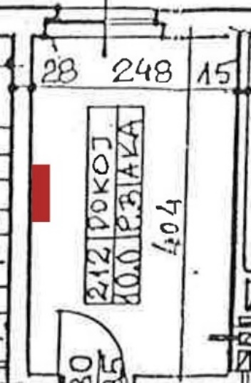

Pokój 213 - pomieszczenie o wymiarach 406cm x 276cm wysokości 305cm w punkcie maksymalnym do 280cm (skośny dach) – powierzchnia pomieszczenia to 10,2m2. Pokój przeznaczony jest dla jednego pracownika Zarządu Zlewni. Czerwonym prostokątem oznaczone miejsce, w którym mają się znaleźć gniazda Ethernet i gniazdka bezpiecznej linii zasilającej. **3 sztuk gniazd RJ45 oraz 3 gniazdek 230V.** **Pomieszczenie z dostępem do komina wentylacyjnego.**

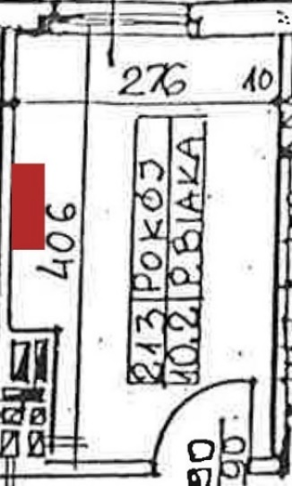

Pokój 214 - pomieszczenie o wymiarach 418cm x 430cm wysokości 305cm w punkcie maksymalnym do 280cm (skośny dach) – powierzchnia pomieszczenia to 18m2. Pokój przeznaczony na salę konferencyjną. Czerwonym prostokątem oznaczone miejsce, w którym mają się znaleźć gniazda Ethernet i gniazdka bezpiecznej linii zasilającej. **2 sztuk gniazd RJ45 oraz 2 gniazdek 230V.**

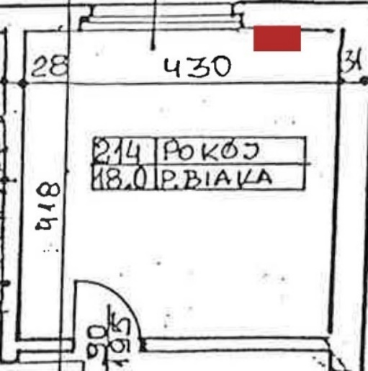

Pokój 215 - pomieszczenie o wymiarach 582cm x 430cm wysokości 305cm w punkcie maksymalnym do 280cm (skośny dach) – powierzchnia pomieszczenia to 25m2. Pokój przeznaczony jest dla czterech pracowników Zarządu Zlewni. Czerwonymi prostokątami oznaczone miejsca, w którym mają się znaleźć gniazda Ethernet i gniazdka bezpiecznej linii zasilającej:

**1. Jedno gniazda RJ45 oraz 2x gniazdka 230V**

**2. Trzy gniazda RJ45 oraz 4x gniazdka 230V**

**3.** **Trzy gniazda RJ45 oraz 4x gniazdka 230V**

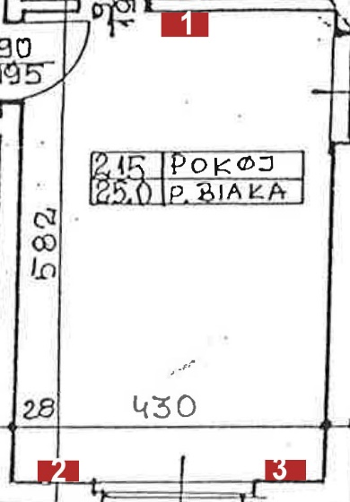

Pokój 217 - pomieszczenie o wymiarach 451cm x 225cm wysokości 305cm w punkcie maksymalnym do 280cm (skośny dach) – powierzchnia pomieszczenia to 10,1m2. Pokój przeznaczony na pomieszczenie socjalne. Czerwonym prostokątem oznaczone miejsce, w którym mają się znaleźć gniazda Ethernet i gniazdka bezpiecznej linii zasilającej. **2 sztuk gniazd RJ45 oraz 3 gniazdek 230V.**

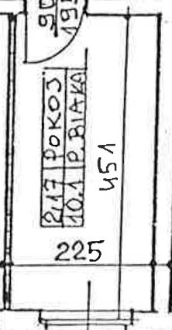

Pokój 218 - pomieszczenie o wymiarach 452cm x 380cm wysokości 305cm w punkcie maksymalnym do 280cm (skośny dach) – powierzchnia pomieszczenia to 17,2m2. Pokój przeznaczony jest dla dwóch pracowników Zarządu Zlewni. Czerwonym prostokątem oznaczone miejsce, w którym mają się znaleźć gniazda Ethernet i gniazdka bezpiecznej linii zasilającej. **4 sztuk gniazd RJ45 oraz 6 gniazdek 230V.** **Pomieszczenie z dostępem do komina wentylacyjnego.**

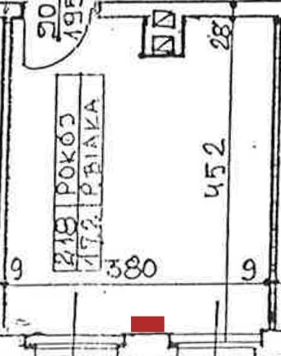

Korytarz - pomieszczenie nieregularne – powierzchnia pomieszczenia to 12,4m2, **Instalacja 1 gniazdo RJ45 i 2 szt. gniazd 230V dla urządzenia wielofunkcyjnego, dostęp do komina wentylacyjnego, obok pomieszczenia przeznaczonego na szafę dystrybucyjną.**

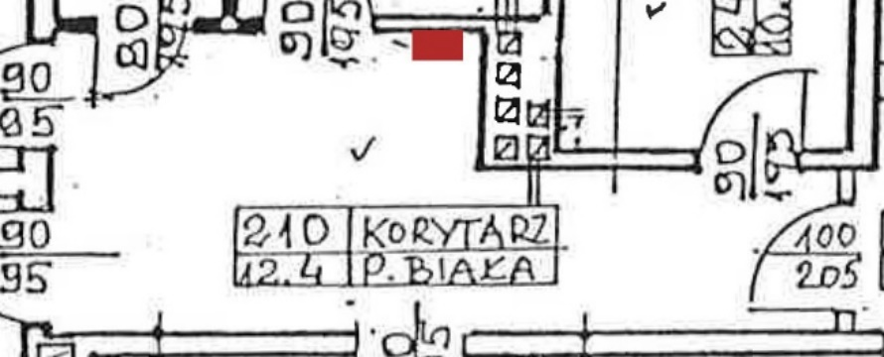

**Łączna ilość gniazd Ethernet i prądu.**

|  |  |  |
| --- | --- | --- |
|  | **Gniazda Ethernet (ilość sztuk)** | **Gniazda bezpiecznego zasilania (ilość sztuk)** |
| Wysoki parter | **7** | **10** |
| 1 Piętro | **39** | **60** |
| 2 Piętro | **47** | **73** |
| Łącznie | **93** | **143** |

### SIEĆ STRUKTURALNA

W ramach prac Zamawiający przewiduje montaż okablowania strukturalnego sieci LAN, który musi spełniać następujące wymagania:

* System okablowania strukturalnego będzie służył do przesyłania danych o częstotliwościach 500 MHz, (1-GB oraz 10-GB Ethernet) powinien spełniać wymagania kategorii 6a zarówno w odniesieniu do zastosowanych poszczególnych komponentów jak i do całości systemu.
* Oferowany system okablowania strukturalnego musi obejmować kompletne rozwiązanie dla techniki miedzianej, światłowodowej i telekomunikacyjnej wraz z osprzętem do szaf instalacyjnych RACK.
* Elementy składowe systemu powinny pochodzić od jednego producenta.
* Elementy systemu okablowania powinny być nastawione na uniwersalność, skalowalność, łatwość w montażu oraz prostotę i przejrzystość całości rozwiązania.
* Trasy kablowe powinny być umieszczone w kanałach natynkowych dla instalacji elektrycznych i LAN
* Moduły RJ45 powinny być wykonane w standardzie Keystone Jack lub równoważnym (np. Mosaic), co pozwala na ich montaż w każdym dostępnym osprzęcie, moduł RJ45 powinien zapewnić uniwersalność rozwiązania (taki sam moduł po stronie gniazda i po stronie panelu krosowego), moduł RJ45 powinien być montowany narzędziowo lub beznarzędziowo oraz powinien być wielokrotnego użytku – powinien pozwalać na demontaż kabla skrętki, a następnie jego powtórne zaterminowanie.
* Panele krosowe powinny posiadać 24 porty na 1RU (Rack Unit) z miejscem na opis gniazda.
* Panele krosowe powinny zostać od siebie rozdzielone panelem – organizatorem kabli krosowych, na każde wyprowadzone 24 porty należy przewidzieć jeden separator o wysokości 1U wraz z uchwytami do kabli.
* Jako kabel instalacyjny miedziany należy użyć ekranowanej skrętki czteroparowej co najmniej S/FTP spełniającej minimum kategorię 6a wg normy ISO 11801 EN50173 Klasa EA.
* Kable krosowe i przyłączeniowe powinny być kategorii 6a w wersji nieekranowanej, standard RJ45, wykonane w wersji z materiałów giętkich.
* Do każdego panelu krosowego montowanego w szafie należy dostarczyć 24 kable krosowe 8 sztuk dł. 1m, 16 sztuk dł. 0,5m.
* Szafa powinna zawierać dwie listwy rackowe 8 gniazdkowe z zintegrowanym bezpiecznikiem i wyłącznikiem.
* Szafa powinna posiadać połączenie wyrównawcze.
* Kabel krosowy musi być w tej samej kategorii co kabel instalacyjny, zalewanym wtykiem ze złączem RJ45 z pozłacanymi stykami.
* Normatywne zapasy kabli instalacyjnych należy umieścić w suficie podwieszanym, w innym wypadku w cokole szafy.
* Wszelkie przewody prowadzone do szafy dystrybucyjnej powinny wchodzić przez górną część szafy
* Pomiary budowanej lub modernizowanej sieci logicznej muszą być wykonane zgodnie z obowiązującymi normami i wyniki tych pomiarów (osobno dla każdej linii) w trybie „permanent link” muszą być dostarczone wraz z dokumentacja powykonawczą.
* Na pasywne elementy okablowania strukturalnego (panele krosowe, gniazda przyłączeniowe oraz kable liniowe) Wykonawca udzieli co najmniej 20-letniej gwarancji systemowej, potwierdzonej (reasekurowanej) przez producenta zastosowanego systemu okablowania odpowiednim certyfikatem gwarancyjnym.
* Parametry systemu powinny być potwierdzone deklaracjami producenta oraz certyfikatem niezależnego instytutu np. Instytutu Łączności w Warszawie.

### BEZPIECZNA LINIA ZASILAJĄCA

W ramach prac Zamawiający przewiduje montaż okablowania elektrycznego wraz z niezbędnymi elementami zabezpieczającymi sieć energetyczną, który musi spełniać następujące wymagania:

* Instalacja gniazd komputerowych „DATA” wykonana będzie przewodem typu YDYżo 450/750 3x2,5
* Należy zastosować gniazda zasilające czerwone razem z kluczem montowane we wspólnych ramkach
* Trasy kablowe powinny być umieszczone w kanałach natynkowych dla instalacji elektrycznych i LAN
* Kanały natynkowe powinny posiadać przegrodę w celu oddzielenia części elektrycznej od teletechnicznej
* Do zasilania gniazd „DATA” należy stosować tylko jedną przegrodę
* Wszystkie przewody zasilające powinny schodzić się do rozdzielnicy elektrycznej
* Rozdzielnica elektryczna będzie usytułowana w pokoju numer 23 na II piętrze budynku
* Do zasilenia rozdzielnicy należy użyć kabla minimum YKY 5x16
* Obudowa rozdzielnicy musi być typu natynkowego
* Rozdzielnica musi zostać wyposażona w rozłącznik izolacyjny typu FR
* Rozdzielnica musi posiadać ochronnik przepięciowy I i II stopnia
* Rozdzielnica musi zostać wyposażona w wyłączniki nadprądowe z członem różnicowoprądowym
* Elementy składowe powinny pochodzić od jednego producenta
* Pomiary budowanej sieci energetycznej muszą być wykonane zgodnie z obowiązującymi normami i wyniki tych pomiarów muszą być dostarczone wraz z dokumentacja powykonawczą.

### SZAFA SERWEROWA

W ramach prac Zamawiający przewiduje dostawę i montaż w nowym pomieszczeniu serwerowni szafy serwerowej 19” 42U o wymiarach 800x1000mm, która musi spełniać następujące wymagania:

* Szafa przeznaczone do zastosowań wewnątrz pomieszczeń serwerowych. Możliwość kontrolowania drogi przepływu powietrza poprzez zastosowanie odpowiedniego rodzaju drzwi, osłon bocznych i tylnej oraz paneli wentylacyjnych.
* Rama spawana z profili stalowych gr. 1,5 mm, przystosowana do ustawienia na nóżkach poziomujących lub montowana na cokole.
* Drzwi przednie jednoskrzydłowe z blachy perforowanej - perforacja 80% z możliwością montażu prawo i lewostronnego z zamkiem trójpunktowym z klamką, zamontowane na zawiasach umożliwiających otwarcie drzwi o 180°.
* Możliwość zdjęcia osłony bocznej i tylnej.
* Zainstalowany panel 4 wentylatorów sufitowych.
* Cztery pionowe profile montażowe 19” z blachy ocynkowanej (numerowane co 1U) montowane do kątowników w dachu i podłodze szafy (co skutecznie zwiększa jej nośność) tworzy trzy płaszczyzny montażowe, nośność – 1000kg.
* Wszystkie elementy rozłączne (drzwi, osłony boczne) muszą posiadać linki uziemiające (parametry minimalne – gr. 6mm2 dł. 30cm) podłączone do zacisków umiejscowionych w podstawie szafy.
* Szafy montowane w pomieszczeniach bez podłogi technicznej (podniesionej) należy wyposażyć w cokół wysokości 10 cm.
* Szafy muszą zawierać po 8 szt. wieszaków kablowych (rozmiar- 80x80mm) do prowadzenia w pionie okablowania krosowego, montowane do szyn nośnych, odpowiednie zestawy do łączenia szaf w rzędach, po dwie pionowe listwy zasilające z min 20 gniazdami przyłączeniowymi na listwę.
* Szafy należy przytwierdzić do podłoża.
* Wszelkie przewody prowadzone do szafy dystrybucyjnej powinny wchodzić przez górną część szafy.
* Na etapie projektowania należy tak rozmieścić dostarczane szafy serwerowe, aby dostęp do nich był z dwóch stron (tył – przód). Odległości od przeszkód powinny umożliwiać bezproblemowy dostęp oraz wymianę serwisową zainstalowanych urządzeń. Minimalne odległości jakie należy zachować z tyłu szafy 60 cm, z przodu szafy 105 cm.

### OSPRZĘT SZAFY SERWEROWEJ

**Przełączniki:**

* Dwa przełączniki L2/L3 stackowalne 48 portowe PoE
* Przełącznik zarządzalny stackowalny przeznaczony do montażu w szafie RACK 19”
* Wysokość urządzenia 1U
* Urządzenie powinno być wyposażone w elementy mocujące do szafy RACK
* Przełącznik powinien być zarządzalny wielowarstwowy L2/L3 (według modeli ISO OSI)
* Urządzenie powinno posiadać 48 portów RJ45 w standardzie Gigabit Ethernet obsługujących standard POE+
* Całkowity budżet PoE z dwoma zasilaczami powinien być nie mniejszy niż 1440W
* Urządzenie powinno posiadać zamontowane przynajmniej dwa porty SFP+ i dwa porty SFP
* Pamięć wewnętrzna minimum 2048MB RAM
* Zamontowana pamięć Flash powinna być nie mniejsza niż 4096MB
* Do wyposażenia powinien być dodany dodatkowy zasilacz redundantny o mocy nie mniejszej niż 740W
* Urządzenie powinno być wyposażone we wszystkie elementy niezbędne do zestackowania przełączników.
* Poziom hałasu generowany przez przełącznik obciążony połową portów PoE+ nie powinien przekraczać 45dB (według standardów ISO 7779 oraz ISO 9296)
* MTBF nie powinien być mniejszy niż 340000 godzin
* Spełnia następujące certyfikaty bezpieczeństwa: IEC 60950-1, UL 60950-1,CAN/CSA C22.2 No. 60950-1, EN 60950-1 , AS/NZS 60950.1l, Class I Equipment

**NAS**:

* Serwer NAS przeznaczony do montażu w szafie RACK 19”
* Wysokość urządzenia maksymalnie 2U
* Architektura CPU: 64-bit x86
* Obsługa szyfrowania AES-NI
* Procesor powinien posiadać minimum 8 rdzeni i obsługiwać 16 wątków
* Urządzenie powinno być wyposażone w 128GB pamięci RAM DDR4
* Urządzenie powinno być kompatybilne z dyskami 2,5” HDD lub SSD oraz z dyskami 3,5” HDD lub SSD
* Urządzenie powinno być wyposażone w minimum dwa porty Gigabitowe RJ45 oraz mieć możliwość podłączenia wkładek SFP+ 10GbE
* Urządzenie podczas pracy nie powinno być głośniejsze niż 45dB
* Urządzenie powinno mieć dwa redundantne zasilacze o mocy minimum 300W każdy
* Urządzenie powinno być dostarczone z 8 dyskami HDD 3,5” 8TB przeznaczonymi dla urządzeń typu NAS oraz **4** dyski SSD każdy o pojemności 2TB
* Urządzenie powinno być dostarczone z szynami montażowymi

**UPS:**

* UPS powinien móc być zamontowany w szafie RACK 19”
* Maksymalna wysokość UPS max. 2U
* Głębokość maksymalnie 70cm
* Min. moc pozorna UPSa 2kVA / Min. moc rzeczywista UPSa 1,7kW
* Maksymalny czas przełączenia na baterię: 4ms
* Rodzaj i min. liczba wyjść: IEC C13 x 6, IEC C19 x 1
* Złącze do kart SMNP x 1, port RS-232 x 1, port USB x 1
* Czas podtrzymania zasilania przy obciążeniu 75% maksymalnej mocy przynajmniej 7,5 minuty.
* Sprawność AC-AC na poziomie minimum 93%
* Porty komunikacji: USB
* Architektura: line-interactive
* Kontrola wizualna: diody LED i wyświetlacz LED
* Alarmy dźwiękowe: praca na baterii, konieczna wymiana baterii
* UPS powinien obsługiwać tryb zimnego rozruch
* Układ AVR (automatyczna regulacja napięcia)
* Sinus podczas pracy na baterii
* Podzespoły niezbędne do montażu zasilacza w szafie RACK
* Gwarancja: 24 miesiące
* Do UPS powinna być dołączona karta SNMP zgodna z modelem UPSa

## WARUNKI WYKONANIA I ODBIORU ROBÓT BUDOWLANYCH

* Po wykonaniu prac instalatorskich pomieszczenia zostaną doprowadzone do stanu nie gorszego niż przed rozpoczęciem prac, co zostanie potwierdzone przez przedstawiciela właściciela obiektu i jest warunkiem koniecznym do podpisania protokołu odbioru końcowego.
* Otwory w ścianach oraz ubytki tynku zagipsowane oraz pomalowane kolorem, jaki został użyty do pomalowania pomieszczenia.
* Po zakończeniu prac instalacyjnych, firma realizująca prace instalacyjne przeprowadzi testy zainstalowanych systemów oraz przedstawi zamawiającemu wyniki wykonanych testów.
* Wykonawca zobowiązany jest do sporządzenia i przekazania Zamawiającemu szczegółowej dokumentacji powykonawczej zrealizowanych systemów oraz wykonanych prac.
* W ramach gwarancji Wykonawca zapewni 3 letnią gwarancję na wszystkie wykonane prace oraz dostarczone urządzenia licząc od daty podpisania protokołu końcowego umowy z wyjątkiem zainstalowanych elementów okablowania strukturalnego, na które Wykonawca dostarczy certyfikat gwarancji systemowej producenta na instalację z min. 20-letnią gwarancją na system okablowania jako całość.
* Miernik do pomiaru sieci strukturalnej musi mieć aktualne świadectwo legalizacji.
* Raporty pomiarowe wszystkich torów transmisyjnych należy zawrzeć w dokumentacji powykonawczej.

# NORMY I PRZEPISY

Przy opracowaniu uwzględniono wymagania aktualnie obowiązujących norm i przepisów a w szczególności:

* + Ustawa z dnia 7 lipca 1994 r. Prawo Budowlane (Dz.U.06.156.1118) z późniejszymi zmianami
  + Rozporządzenie Ministra Infrastruktury z dnia 12 kwietnia 2002 r. w sprawie warunków technicznych, jakim powinny odpowiadać budynki i ich usytuowanie (Dz.U.02.75.690 ) z późniejszymi zmianami.
  + Ustawa z dnia 16 kwietnia 2004 roku o wyrobach budowlanych (Dz.U.04.92.881) z późniejszymi zmianami.
  + Rozporządzenie Ministra Infrastruktury z dnia 11 sierpnia 2004 r. w sprawie systemów oceny zgodności, wymagań jakie powinny spełniać notyfikowane jednostki uczestniczące w ocenie zgodności oraz sposobu oznaczania wyrobów budowlanych znakiem CE (Dz.U.04.195.2011) z późniejszymi zmianami.
  + Rozporządzenie Ministra Gospodarki z dnia 21 sierpnia 2007 roku w sprawie zasadniczych wymagań dla sprzętu elektrycznego (Dz.U.07.155.1089) z późniejszymi zmianami.
  + Rozporządzenie Ministra Pracy i Polityki Socjalnej z dnia 26 września 1997 r. w sprawie ogólnych przepisów bezpieczeństwa i higieny pracy ( Dz.U.03.169.1650) z późniejszymi zmianami. Ustawa z dnia 24 sierpnia 1991 roku o ochronie przeciwpożarowej (Dz.U.09.178.1380) z późniejszymi zmianami.
  + Rozporządzenie Ministra Spraw Wewnętrznych i Administracji z dnia 7 czerwca 2010 roku w sprawie ochrony przeciwpożarowej budynków i innych obiektów budowlanych i terenów (Dz.U.10.109.719) z późniejszymi zmianami.
  + Ustawa z dnia 10 kwietnia 1997 roku - Prawo Energetyczne z późniejszymi zmianami (Dz.U.06.89.625).
  + PN-EN 62305-1: 2011 - Ochrona odgromowa. Część 1: Wymagania ogólne
  + PN-EN 62305-3: 2011 - Ochrona odgromowa. Część 3: Uszkodzenia fizyczne obiektów budowlanych i zagrożenie życia
  + PN-EN 62305-4: 2011 - Ochrona odgromowa. Część 4: Urządzenia elektryczne i elektroniczne w obiektach budowlanych
  + PN-HD 308 S2:2007 - Identyfikacja żył w kablach i przewodach oraz przewodach sznurowych
  + PN-EN 12464-1:2012 - Światło i oświetlenie - Oświetlenie miejsc pracy - Część 1: Miejsca pracy we wnętrzach
  + PN-HD 60364-4-41: 2009 - Instalacje elektryczne w obiektach budowlanych – Ochrona dla zapewnienia bezpieczeństwa – Ochrona przeciwporażeniowa.
  + PN-HD 60364-4-42:2011- Instalacje elektryczne niskiego napięcia - Część 4-42: Ochrona dla zapewnienia bezpieczeństwa -- Ochrona przed skutkami oddziaływania cieplnego.
  + PN-HD 60364-4-43:2012- Instalacje elektryczne niskiego napięcia - Część 4-43: Ochrona dla zapewnienia bezpieczeństwa -- Ochrona przed prądem przetężeniowym.
  + PN-IEC 60364-4-45:1999 - Instalacje elektryczne w obiektach budowlanych - Ochrona dla zapewnienia bezpieczeństwa - Ochrona przed obniżeniem napięcia5
  + PN-IEC 60364-4-443:1999 - Instalacje elektryczne w obiektach budowlanych - Ochrona dla zapewnienia bezpieczeństwa - Ochrona przed przepięciami – Ochrona przed przepięciami atmosferycznymi lub łączeniowymi.
  + PN-IEC 60364-4-444:2012 - Instalacje elektryczne niskiego napięcia – Część 4-444: Ochrona dla zapewnienia bezpieczeństwa – Ochrona przed zakłóceniami napięciowymi i zaburzeniowymi elektromagnetycznymi
  + PN-IEC 60364-4-473:1999 Instalacje elektryczne w obiektach budowlanych – Ochrona dla zapewnienia bezpieczeństwa – Stosowanie środków ochrony zapewniających bezpieczeństwo – Środki ochrony przed prądem przetężeniowym
  + PN- IEC 60364-4-482:1999 Instalacje elektryczne w obiektach budowlanych – Ochrona dla zapewnienia bezpieczeństwa – Dobór środków ochrony w zależności od wpływów zewnętrznych – Ochrona przeciwpożarowa
  + PN- HD 60364-5-51:2011 Instalacje elektryczne w obiektach budowlanych – Część 5-51: Dobór i montaż wyposażenia elektrycznego – Postanowienia ogólne
  + PN-HD 60364-5-52:2011 Instalacje elektryczne niskiego napięcia – Część 5-52: Dobór i montaż wyposażenia elektrycznego – Oprzewodowanie.
  + PN-IEC 60364-5-53:2000 Instalacje elektryczne w obiektach budowlanych – Dobór i montaż wyposażenia elektrycznego – Aparatura rozdzielcza i sterownicza.
  + PN-IEC 60364-5-523:2001 - Instalacje elektryczne w obiektach budowlanych – Dobór i montaż wyposażenia elektrycznego - Obciążalność prądowa długotrwała przewodów
  + PN-HD 60364-5-534:2012 - Instalacje elektryczne niskiego napięcia - Część 5-53: Dobór i montaż wyposażenia elektrycznego -- Odłączanie izolacyjne, łączenie i sterowanie -- Sekcja 534: Urządzenia do ochrony przed przepięciami.
  + PN-HD 60364-5-54:2010 - Instalacje elektryczne niskiego napięcia - Część 5-54: Dobór i montaż wyposażenia elektrycznego -- Uziemienia, przewody ochronne i przewody połączeń ochronnych.
  + PN-HD 60364-5-56:2010 - Instalacje elektryczne niskiego napięcia - Część 5-56: Dobór i montaż wyposażenia elektrycznego -- Instalacje bezpieczeństwa.
  + PN-N-01256-4:1997 - Znaki bezpieczeństwa -- Techniczne środki przeciwpożarowe.
  + PN-EN 50310:2012- Stosowanie połączeń wyrównawczych i uziemiających w budynkach z zainstalowanym sprzętem informatycznym. 6
  + PN-HD 60364-7-701:2010 - Instalacje elektryczne niskiego napięcia - Część 7-701: Wymagania dotyczące specjalnych instalacji lub lokalizacji – Pomieszczenia wyposażone w wannę lub prysznic.
  + PN-HD 60364-7-704:2010 - Instalacje elektryczne niskiego napięcia - Część 7-704:
* Wymagania dotyczące specjalnych instalacji lub lokalizacji - Instalacje na terenie budowy i rozbiórki
  + PN-EN 60529:2003 - Stopnie ochrony zapewnianej przez obudowy (kod IP)
  + PN-EN 61293:2000 - Znakowanie urządzeń elektrycznych danymi znamionowymi dotyczącymi zasilania elektrycznego - Wymagania bezpieczeństwa
  + PN-I-13335-1:1999 - Technika informatyczna. Wytyczne do zarządzania bezpieczeństwem systemów informatycznych. Pojęcia i modele bezpieczeństwa systemów informatycznych.
  + PN-EN 50174-1:2018-08 - Technika informatyczna. Instalacja okablowania. Część 1: Specyfikacja instalacji i zapewnienie jakości.
  + PN-EN 50174-2:2018-08 - Technika informatyczna. Instalacja okablowania. Część 2: Planowanie i wykonawstwo instalacji wewnątrz budynków.
  + PN-EN 50173-1:2018-07 - Technika informatyczna. Systemy okablowania strukturalnego. Część 1: Wymagania ogólne.
  + PN-EN 50173-2:2018-07 - Technika informatyczna. Systemy okablowania strukturalnego. Część 2: Pomieszczenia biurowe.
  + PN-EN 50173-5:2018-07 - Technika informatyczna. Systemy okablowania strukturalnego. Część 5: Centra danych.
  + PN-EN 50346:2004/A2:2010 - Technika informatyczna. Instalacja okablowania. Badanie zainstalowanego okablowania.
  + PN-EN-ISO/IEC 27002:2017-06 - Technika informatyczna. Techniki bezpieczeństwa. Praktyczne zasady zabezpieczania informacji.
  + PN-EN-ISO/IEC 27001:2017-06 - Technika informatyczna. Techniki bezpieczeństwa. Systemy zarządzania bezpieczeństwem informacji. Wymagania.
  + Zasady sztuki budowlanej, obowiązujące przepisy BHP, P.POŻ I SANEPID
  + „Warunki techniczne wykonania i odbioru robót elektrycznych”
  + Instrukcje, dokumentacje techniczno-ruchowe i wytyczne producenta urządzeń
  + Pozostałe obowiązujące normy, przepisy i rozporządzenia.

# PLAN BUDYNKU

